Христианство на Ближнем Востоке под угрозой

" Ради страдания нищих и воздыхания бедных ныне восстану, говорит Господь, поставлю в безопасности того, кого уловить хотят"
Псалом 11:6

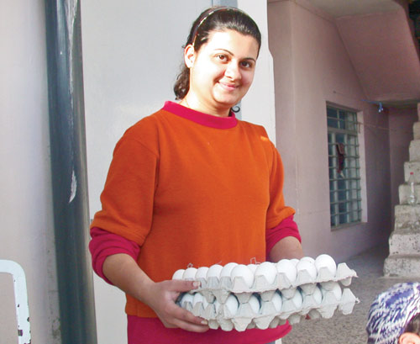
Продуктовая помощь христианам Сирии

От Ближнего Востока в Европу тянется поток беженцев. Среди них множество христиан, в отчаянии бегущих от насилия боевиков “Исламского государства” в Сирии и Ираке.
“Спасибо, что помогаете нам выжить …”, - говорит Адиб, 70-летний сириец, христианин, еще недавно владевший магазином в Хомсе. Гражданская война и смертельная угроза со стороны исламистов вынудили его с женой оставить все и бежать в поселок в 67 км к западу. Адиб заболел, и на больничные счета ушли все деньги, что у них были. На лекарства и основные нужды ничего не осталось. Но даже несмотря на это они были уверены, что Господь Иисус позаботится о них – и помощь пришла к ним через Фонд Варнава.
Помогите нам оказать им помощь
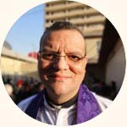
“Я не только знаю о служении Фонда Варнава, но сам жил и трудился в том контексте, где работает фонд. Я руководил клиникой, организованной Фондом Варнава в одном из самых опасных районов Ирака и видел, как их служение буквально спасало и изменяло жизнь людей. Фонд Варнава – это помощь для Церкви в самых опасных ситуациях. Сотрудничать с Фондом Варнава – значит дать надежду гонимым христианам, утратившим надежду”
Кэнон Эндрю Уайт
" Так как вы сделали это одному из сих братьев Моих меньших, то сделали Мне"
Матфея 25:40
Фонд Варнава уже оказывает различную помощь, благодаря Господу и вашим щедрым пожертвованиям, предоставляя нуждающимся христианам продовольственную помощь, медикаменты, средства гигиены, теплую одежду, одеяла и матрасы. Для беженцев на севере Ирака был установлен палаточный городок Савра. В рамках проекта «Операция Прибежище» производится эвакуация семей, находящихся в опасности. Мы помогаем им перебраться в безопасные регионы и начать там новую жизнь. Но сколько бы мы ни сделали, несмотря на все наши усилия и старания других организаций, всегда остается еще очень много людей, которым нужна помощь, еще так много нужно сделать.

Экстренная гуманитарная помощь в северный Ирак
“Он разбирал дело бедного и нищего, и потому ему хорошо было. Не это ли значит знать Меня?” - говорит Господь
Иеремия 22:16
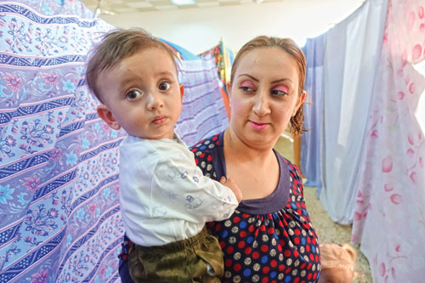
Фонд Варнава помогает христианам в Ираке
Такая огромная нужда христиан Ближнего Востока и соседних регионов спровоцирована не только конфликтом в Сирии и Ираке. Годы дискриминации и враждебности в таких государствах, как Пакистан, Бангладеш и Египет, привели к тому, что целые поколения христиан оказались в замкнутом круге нищеты и безграмотности. Продовольственная помощь, которую через поместные церкви получают тысячи христианских семей, дает надежду, что придет конец нищете, детскому труду и безграмотности. В течение прошедшего года мы накормили свыше 200,000 голодающих христиан.
Помогите преследуемым христианам в это Рождество
Празднуя Рождество нашего Господа, не будем забывать о наших братьях и сестрах во Христе, страдающих за свою веру, лишившихся своего дома и работы, отверженных обществом, и часто не имеющих средств, чтобы прокормить себя и своих близких.
Фонд Варнава взял на себя ответственность позаботиться о христианах Ирака в холодные зимние месяцы. По примерным подсчетам, это будет стоить £35 (около 3800 руб.) на одну семью в месяц. Подумайте о том, чем сможете помочь вы, сможете ли вы сделать подарок на Рождество этим нуждающимся христианам.
£1 (108 руб.) – 2 кг нута для голодающей семьи христиан в Египте | £15 (1620 руб.) – 8 кг риса для семьи беженцев в Ираке | £24 (2590 руб.) – продуктовый набор для одной семьи в Сирии
Жертвуйте
Чтобы помочь христианам Ближнего Востока, жертвуйте в фонд Ближний Восток (код проекта 00-1188).

Пожертвовать www.barnabasfund.ru/donate
Фонд Варнава
www.barnabasfund.ru

